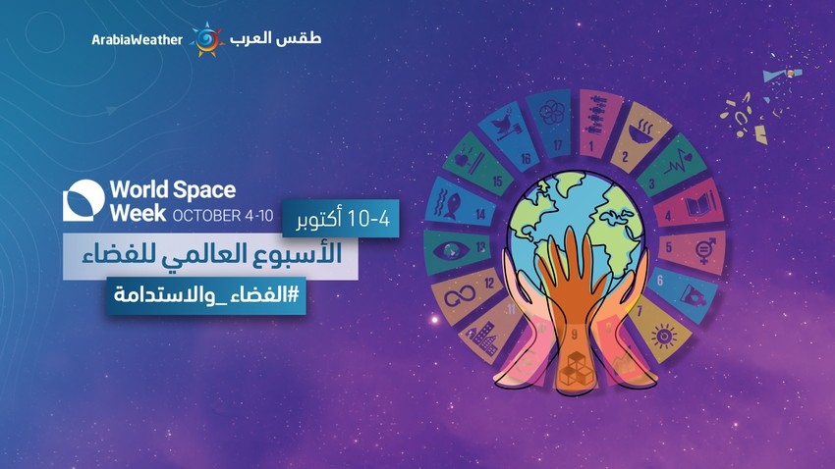

الإذاعة المدرسية
المقدمة
الحمد لله حمدا حمد ا وله الشكر شكرا شكرا
الحمد لله خالق الاكوان مقلب الليل والنهار
الحمد لله الذي رفع السماء بلا عمد وبسط الارض وثبتها بالجبال الراسيات
الحمد لله الذي اخرج ماءهاو مرعاها
الحمد لله الذي زين السماء بعلامات وبنجوم بها يهتدون
الحمد لله الذي بعث في الاميين رسولا منهم يخرجهم من الظلمات الى النور
الحمد لله رب الاكوان مالك الملك ومقدرالاقدار
اخواتي الكريمات
في حياة كل أمة عظيمة صفحات مشرقة خلدها التاريخ لأجيال وأجيال قادمة ، صفحات كتبت احرفها من نور لتبقى شاهدا على طموح الإنسان وتفوقه، ورحلة اول رائد فضاء عربي مسلم وهو الامير سلطان بن سلمان ال سعود مثالا على ذلك.
إن قصة هذه الرحلة جديرة بان تروى ، وهي مثال رائع على ما يمكن لجهد الإنسان السعودي المتواصل أن يحقق من إنجازات ستوسع حدود مداركه حتى النجوم البعيدة
ففي مثل هذا اليوم من انطلق مكوك الفضاء ديسكفري ، حاملا طاقما من سبعة رواد وقد كانت المملكة العربية السعودية قد اتفق تعام مع الولايات المتحدة الأمريكية على إطلاق رائد فضاء سعودي للإشراف على إطلاق القمر الاصطناعي للاتصالات عربسات. وقد تطوع لهذه المهمة خمسة عشر طيار من نخبة طيارين سلاح الجو السعودي. وتم اختيار الأمير سلطان بن سلمان آل سعود كما تم اختيار المقدم عبد المحسن حمد البسام رائدا احتياطيا.
وبهذه المناسبه يسرنا
ان ننطلق هذا الصباح معكم في رحلة بين الكواكب والنجوم
رحلة نستعرض من خلالها جمال هذا الكون وإبداع الخالق عز وجل ونتفكر في خلق السموات والأرض
ونعيد ذاكرتنا لعلماء مسلمين كانت لهم الريادة في علمالفلك والفضاء ونعود بذاكرتنا على مشاركة المملكة في رحلة الفضاء ونستذكرايام لاتنسى في حياة اول رائد فضاء عربي مسلم
فهل انتم ستعدون للانطلاق
إذن لنبدأ رحلتنا بآيات من الذكر الحكيم والطالبة ………………………….
قال تعالىإِنَّ فِيخَلْقِ السَّمَاوَاتِ وَالأَرْضِ وَاخْتِلاَفِ اللَّيْلِ وَالنَّهَارِ وَالْفُلْكِ الَّتِي تَجْرِي فِي الْبَحْرِ بِمَا يَنفَعُ النَّاسَ وَمَا أَنزَلَ اللّهُ مِن َالسَّمَاء مِن مَّاء فَأَحْيَا بِهِ الأرْضَ بَعْدَ مَوْتِهَا وَبَثَّ فِيهَا مِنكُلِّ دَآبَّةٍ وَتَصْرِيفِ الرِّيَاحِ وَالسَّحَابِ الْمُسَخِّرِ بَيْنَ السَّمَاء وَالأَرْضِ لآيَاتٍ لِّقَوْمٍ يَعْقِلُونَ )
مقالات ذات صلة

